Утверждаю
___________________
(Ф.И.О. менеджера компетенции)
___________________
(подпись)

Конкурсное задание
Компетенция
«Реставрация памятников деревянного зодчества»
Конкурсное задание включает в себя следующие разделы:
- Введение

- Формы участия в конкурсе
- Задание для конкурса
- Модули задания и необходимое время
- Критерии оценки
- Необходимые приложения

Количество часов на выполнение задания:17ч.

1 ВВЕДЕНИЕ

1.1. Название компетенции
Реставрация памятников деревянного зодчества.
1.2 Описание компетенции
1.2.1 Реставратор памятников деревянного зодчества – специалист по восстановлению предметов культурного наследия, основным материалом которых являются элементы из дерева.
1.2.2 В рамках конкурса будет оцениваться мастерство выполнения следующих трудовых функций:
- Оценка и дефектовка состояния сруба.
- Маркировка элементов сруба.
- Изъятие элементов сруба, спуск на землю. Перевозка в реставрационные мастерские,
- Очистка от грязи, пыли, отложений различного рода, удаление разрушенной древесины.
- Инструментальная зачистка зон разрушения и подбор форм реставрационных мероприятий
- Фиксация реставрационных мероприятий в графическом и текстовом виде и фотофиксация.
- Непосредственное выполнение работ по реставрации (врубка, замена элементов. Изготовление протезов, коронок).
- Транспортировка и установка отреставрированных элементов в сруб.
- Оценка качества выполненных работ. Фиксирование результата в численном и визуальном (фото) варианте. Проверка наличия на элементе маркировочных табличек.

1.3 Область применения Конкурсного задания
Каждый Эксперт и Участник обязаны ознакомиться с данным Конкурсным заданием.

1.4 Сопроводительная документация
- «WorldSkillsRussia», Правила проведения конкурса;
- «WorldSkills International», «WorldSkills Russia»: онлайн-ресурсы, указанные в данном документе;
- Правила техники безопасности и санитарные нормы.

2 ФОРМЫ УЧАСТИЯ В КОНКУРСЕ
2.1 Индивидуальный конкурс.

3 ЗАДАНИЕ ДЛЯ КОНКУРСА
3.1 Содержанием конкурсного задания являются проведение реставрационных операций с элементами из массива древесины. Конкурс включает в себя описание, демонтаж, маркировку, устранение дефектов, замена элементов, конопатку и осмолку.
В данном конкурсе суть задания - при минимизации вмешательства восстановить первоначальное состояние объектов. Обозначение модуля: A, B, C, D, E, F соответствует обозначению оцениваемого критерия.
Участники могут на своё усмотрение выполнять операции по различным модулям, учитывая что результаты выполнения каждого модуля оцениваются по истечении заданного для него времени выполнения.
Окончательные аспекты критериев оценки уточняются членами жюри. Оценка производится как в отношении работы модулей, так и в отношении процесса выполнения конкурсной работы. Если участник конкурса не выполняет требования техники безопасности, подвергает опасности себя или других конкурсантов, такой участник может быть отстранен от конкурса.
Время и детали конкурсного задания в зависимости от конкурсных условий могут быть изменены членами жюри.
Конкурсное задание должно выполняться помодульно. Оценка также происходит от модуля к модулю.

3.2 Модули и время сведены в таблице 1
Таблица 1.
№ п/п | Наименование модуля | Рабочее время | Время на задание
1 | Модуль А: Определение дефектов элементов сруба. Маркировка элементов | С1 09.30-10.15 | 45 мин
2 | Модуль B. Демонтаж фрагмента сруба и транспортировка элементов | С1 10.15-11.00 | 45 мин
3 | Модуль C: Вычинка элемента- (подготовка реставрируемого элемента) | С1 11.30-13.00  С1 14.00-15.30  С1 16.00-17.30 | 4,5 часов.
4 | Модуль D. Изготовление дополнений элемента (вставка, коронка, протез) | С2 9.30- 11.00  С2 11.30-13.00  C2 14.00-15.30  C2 16.00-17.00 | 6 часов
5 | Модуль E. Сборка фрагмента сруба | С3 09.30-11.00  С3 11.30-13.00 | 3 часа
6 | Модуль F. Подготовка под осмолку и конопатку. Осмолка и конопатка | С3 14.00-15.00  С3 15.30-16.30 | 2 часа

3.3 Время выполнения заданий
На выполнение всех заданий конкурса выделяется 3 конкурсных дня (17 часов)

4 МОДУЛИ ЗАДАНИЯ

4.1 МОДУЛЬ A:

Определение дефектов элементов сруба. Маркировка элементов.

4.1.1 Описание задания
Участник изучает состояние объекта, обнаруживает дефекты, составляет их перечень и измерения, отмечает дефекты на прилагаемой схеме. Производит маркировку элементов сруба.

Модуль А. Задание 1.

Участнику необходимо выполнить:
Определить типы дефектов и схематически отобразить на выданном чертеже объекта. Для разного типа дефектов использовать следующие цветовые схемы:
- Красный - утрата, скол, трещина;
- Синий – механические повреждения;
- Зелёный – ослабленные конструкционные элементы;
- Измерить их размеры (длинна, ширина, глубина);
- Произвести маркировку всех элементов сруба.

4.2 МОДУЛЬ B:
Демонтаж фрагмента сруба и транспортировка элементов

4.2.1 Описание задания
Участник, используя необходимые инструменты, должен аккуратно демонтировать конструктивные элементы сруба, не оставляя на нём дефектов, после чего разметить все детали. Аккуратно произвести транспортировку элементов к рабочему месту.
Приложение 5

Модуль В. Задание 1.

- Демонтировать элементы сруба, при демонтаже предпринимать меры исключающие нанесения дополнительного ущерба объекту, а также ослаблению конструкционных элементов, не подлежащих разборке. Обязательно использование защитных очков.
Модуль В. Задание 2.
- Транспортировать элементы сруба к рабочему месту, при демонтаже предпринимать меры исключающие нанесения дополнительного ущерба объекту, а также ослаблению конструкционных элементов. Обязательно использование защитных очков.

4.3МОДУЛЬ C:
Вычинка элемента- (подготовка реставрируемого элемента)

4.3.1 Описание задания
Участник производит вычинку элементов сруба. Удаляет поврежденные участки древесины. Подготавливает гнезда для вставок, коронок и протезов.
Приложение 1-4

Модуль C. Задание 1.

Произвести вычинку элемента под вставку. Участник устраняет отмеченные в схеме дефекты древесины.

Модуль С. Задание 2.

Произвести вычинку элемента под коронку. Участник устраняет отмеченные в схеме дефекты древесины.

Модуль С. Задание 3.

Произвести вычинку элемента под протез. Участник устраняет отмеченные в схеме дефекты древесины.

4.4 МОДУЛЬ D:

Изготовление дополнений элемента .
4.4.1 Описание задания
Участник изготавливает дополнения к элементам (вставка, коронка, протез).
Приложение 1-4

Модуль D. Задание 1.

Участник изготавливает вставку.
Производится изготовление вставки в поврежденный элемент сруба, использование вспомогательного инструмента свободное, способное обеспечить требование к собранному изделию (отсутствие зазоров, повреждений, не искривлённая геометрия).
Приложение 1

Модуль D. Задание 2.

Участник изготавливает коронку.
Производится изготовление коронки в поврежденный элемент сруба, использование вспомогательного инструмента свободное, способное обеспечить требование к собранному изделию (отсутствие зазоров, повреждений, не искривлённая геометрия).
Приложение 2

Модуль D. Задание 3.

Участник изготавливает протез.
Производится изготовление протеза в поврежденный элемент сруба, использование вспомогательного инструмента свободное, способное обеспечить требование к собранному изделию (отсутствие зазоров, повреждений, не искривлённая геометрия).
Приложение 3

Модуль D. Задание 4.

Участник производит протезирование элемента на «долгую выдру».
Производится протезирование элемента на «долгую выдру», использование вспомогательного инструмента свободное, способное обеспечить требование к собранному изделию (отсутствие зазоров, повреждений, не искривлённая геометрия).
Приложение 4

4.5 МОДУЛЬ E:

Сборка фрагмента сруба.
При монтаже предпринимать меры, исключающие нанесения дополнительного ущерба объекту, а также ослаблению конструкционных элементов. Обязательно использование защитных очков.
4.5.1Описание задания
Участник производят сборку фрагмента сруба с использование отреставрированных элементов.
Приложение 5
Модуль E. Задание 1.

Участник производит сборку фрагмента сруба, используя отреставрированные элементы в соответствии с ранее составленной схемой. Проверяется наличие и сохранность маркировок элементов сруба.
Приложение 5

4.6 МОДУЛЬ F:

Подготовка под осмолку и конопатку. Осмолка и конопатка.

4.6.1 Описание задания

Участнику необходимо произвести обработку фрагмента сруба смолой (антисептирование). Произвести конопатку участка сруба паклей.
Приложение 5

Модуль F. Задание 1.

Выполнить подготовку выделенного фрагмента сруба под обработку антисептиком.
Выполнить обработку антисептиком.

Модуль F. Задание 2.

Выполнить подготовку выделенного участка сруба под конопатку.
Выполнить конопатку.

5 КРИТЕРИИ ОЦЕНКИ

В данном разделе определены критерии оценки и количество начисляемых баллов (субъективные и объективные) таблица 2. Общее количество баллов задания/модуля по всем критериям оценки составляет 100.

Таблица 2.
Критерий |  | Оценка
 |  | Мнение судей | Измеримая | Всего
A | Определение дефектов элементов сруба. Маркировка элементов | 2 | 4 | 6
B | Демонтаж фрагмента сруба и транспортировка элементов | 2 | 9 | 11
C | Вычинка элемента- (подготовка реставрируемого элемента) | 3 | 22 | 25
D | Изготовление дополнений элемента (вставка, коронка, протез) | 3 | 21 | 24
E | Сборка фрагмента сруба | 3 | 21 | 24
F | Подготовка под осмолку и конопатку. Осмолка и конопатка | 2 | 8 | 10
Всего |  | 15 | 85 | 100

6 НЕОБХОДИМЫЕ ПРИЛОЖЕНИЯ
Приложение 1
Вид элемента с дополнением «вставка»

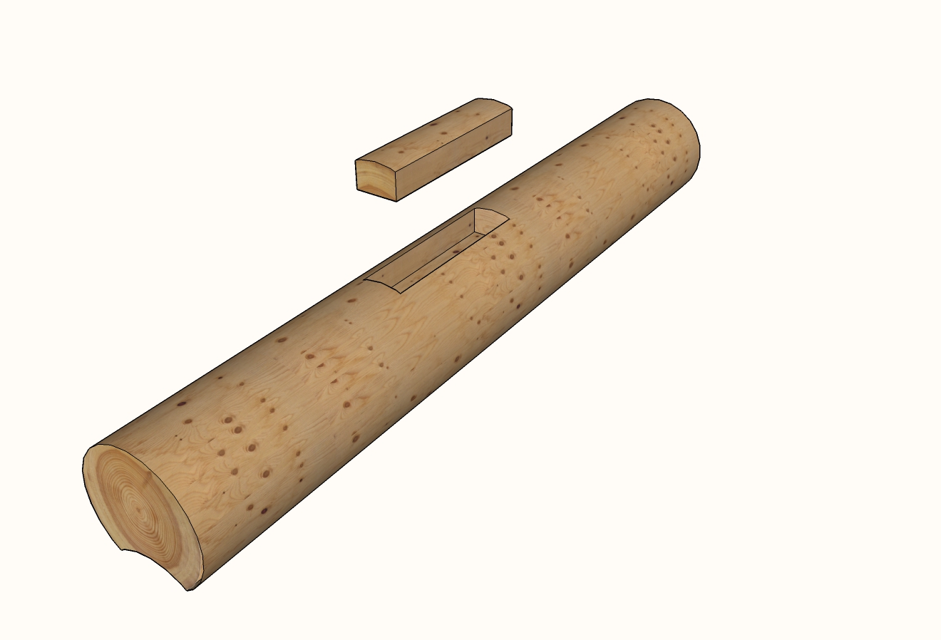

Приложение 2
Вид элемента с дополнением «коронка»
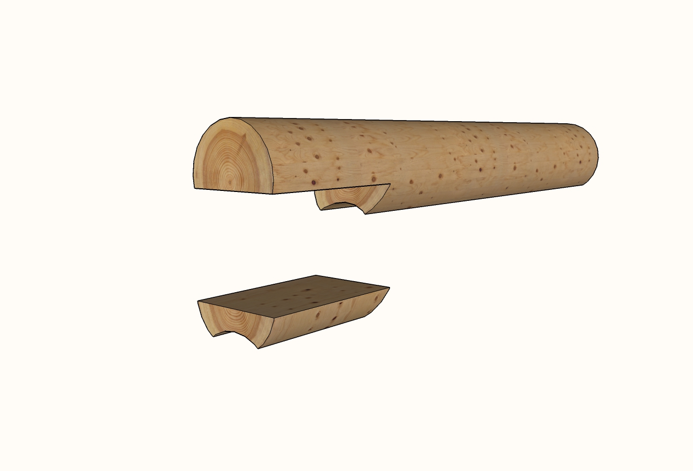

Приложение 3
Вид элемента с дополнением «протез»
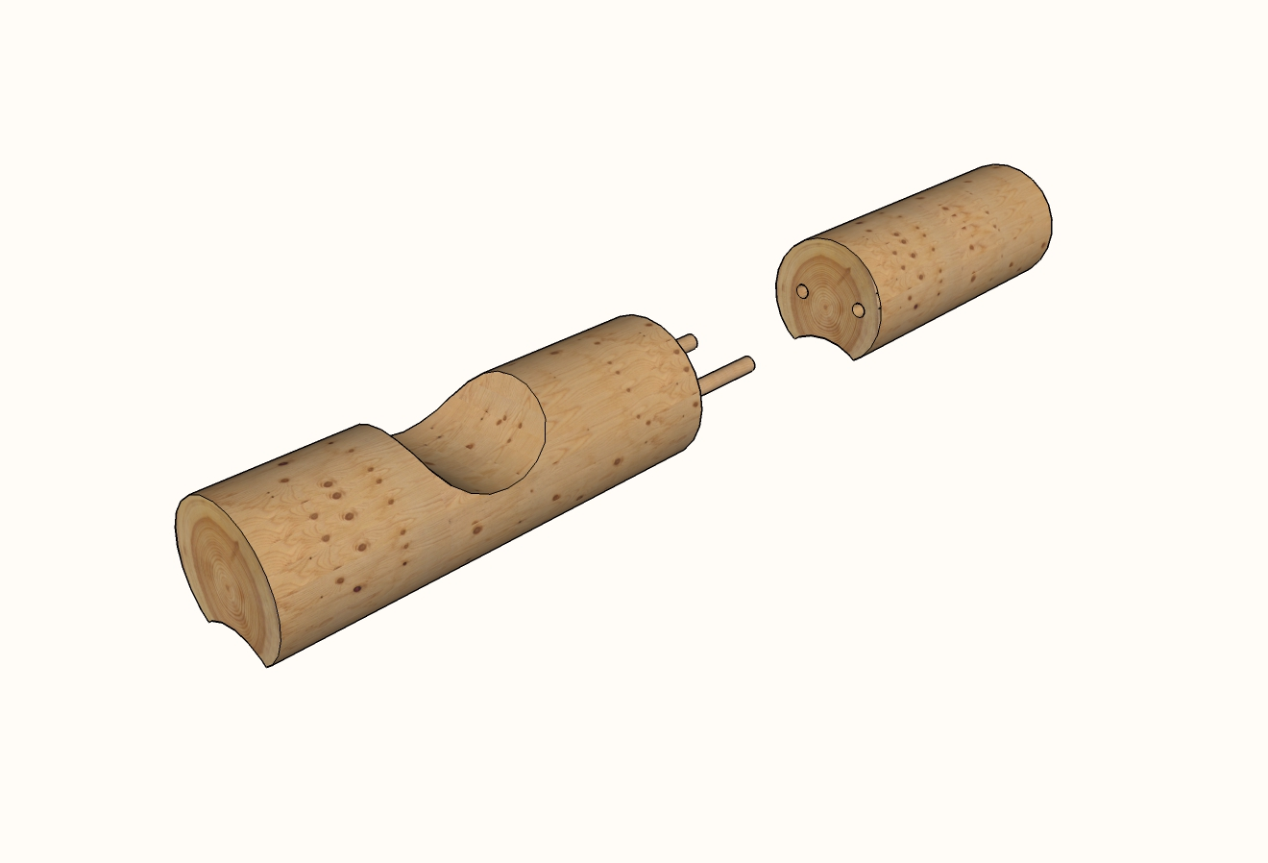

Приложение 4
Вид элемента с протезированием на «долгую выдру»
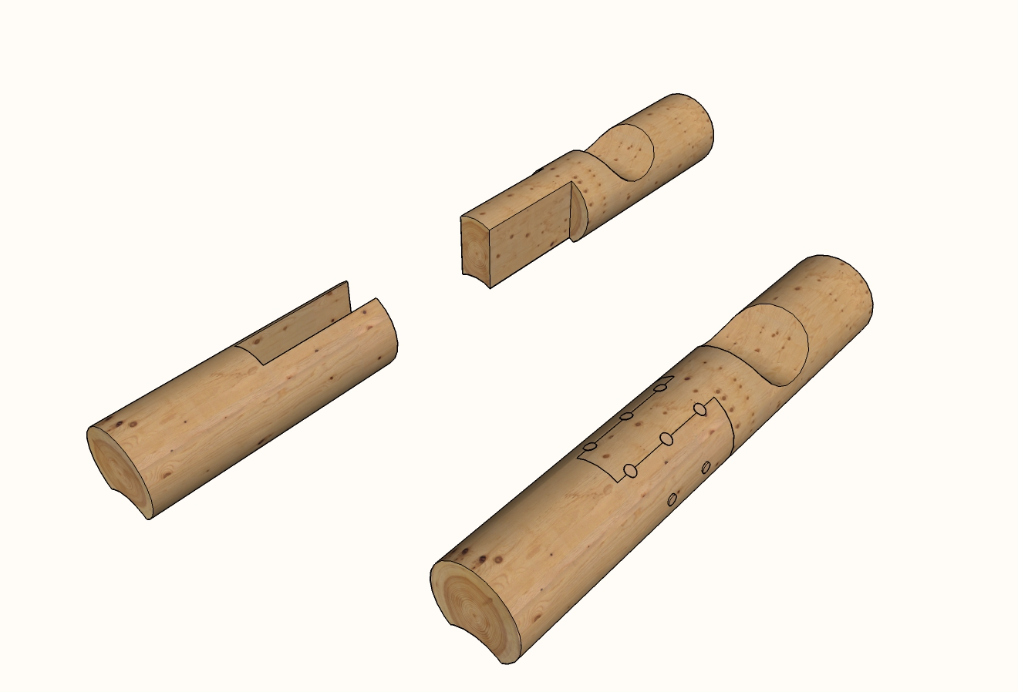

Приложение 5
Фрагмент сруба для производства работ по сборке-разборке и антисептирования (осмолки) и конопатки.

Диаметр бревен 150-180мм. Длина нижнего венца 1300мм. Длина верхнего венца (с выносом)-1500 мм.
Длина коротких поперечных бревен 600 мм.

